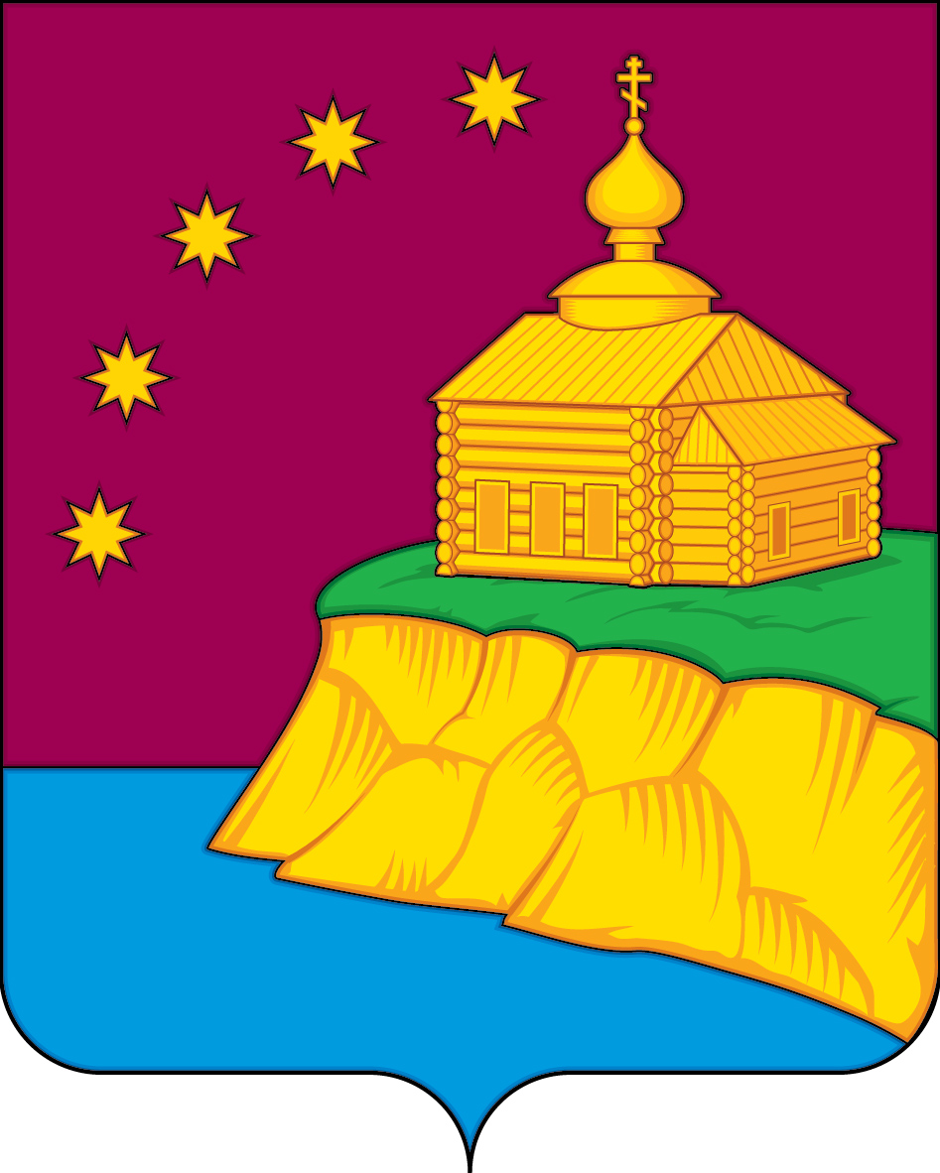

АДМИНИСТРАЦИЯ
СЕЛЬСКОГО ПОСЕЛЕНИЯ МАЛЫЙ АТЛЫМ
Октябрьского района
Ханты-Мансийского автономного округа – Югры

ПОСТАНОВЛЕНИЕ
« | 18 | » | марта | 20 | 25 | г. |  | № | 34
с. Малый Атлым

О проведении мероприятий, посвященных
Дню местного самоуправления

В соответствии с Указом Президента Российской Федерации от 10.06.2012 года № 805 «О Дне местного самоуправления»:

1. Утвердить план мероприятий, посвященных Дню местного самоуправления, согласно приложению 1.

2. Утвердить положение о проведении муниципального конкурса сочинений «Если бы я был главой сельского поселения Малый Атлым» согласно приложению 2.

3. Утвердить состав Конкурсной комиссии согласно приложению 3.

4. Контроль за выполнением постановления возложить на главного специалиста по социальным вопросам Н.А. Сергееву.

Глава
сельского поселения Малый Атлым С.В. Дейнеко

Согласовано:
Заместитель главы администрации
А.Е.Винарь

«_____»_______________ 20____г. _______________ (подпись)

Главный специалист по юридическим вопросам
К.С. Рыжих
«_____»_______________ 20____г. _______________ (подпись)

Главный специалист по социальным вопросам
Н.А. Сергеева

«_____»_______________ 20____г. _______________ (подпись)

Разослать:
1. В дело – 1 экз.
2. В МБОУ (школы) поселения – 4 экз.
3. МБУ «ЦК и БО» - 1 экз.
Всего: 6

Приложение 1
к постановлению администрации
сельского поселения Малый Атлым
от «18 » марта 2025 г. № 34

ПЛАН
мероприятий, посвященных Дню местного самоуправления,
на территории сельского поселения Малый Атлым

1 | Конкурс сочинений «Если бы я был главой сельского поселения Малый Атлым» | Для учащихся средних и старших классов:  5-6 классы, 7-8 классы, 9-11 классы. | 18.03.-  21.04. | Сергеева Н.А.  МБОУ (школы)  поселения
2 | Подведение итогов конкурсов сочинений  «Если бы я был главой сельского поселения Малый Атлым» | Итоги конкурса, призовые места во всех возрастных категориях | 15.04-18.04. | Конкурсная комиссия  Актовый зал  администрации поселения.
3 | «Круглый стол» с главой сельского поселения Малый Атлым, депутатами Совета поселения, специалистами администрации поселения. | Вручение дипломов победителям конкурса сочинений «Если бы я был главой сельского поселения Малый Атлым». | 21.04. | Дейнеко С.В.  Винарь А.Е.,  Сергеева Н.А.,  Актовый зал  администрации поселения
4 | Освещение проводимых мероприятий в СМИ , Размещение информации о проведенных мероприятиях на сайте администрации | Заметки, статьи  Раздел «Новости»,  сайт администрации | 21.04. | Сергеева Н.А.

Приложение 2
к постановлению администрации
сельского поселения Малый Атлым
от « 18 » марта 2025 г. № 34

ПОЛОЖЕНИЕ
о проведении муниципального конкурса сочинений
«Если бы я был главой сельского поселения Малый Атлым»,
посвященного Дню местного самоуправления.

1. Общие положения.
1.1. Настоящее положение определяет основные цели, задачи и порядок проведения конкурса сочинений «Если бы я был главой сельского поселения Малый Атлым».
1.2. Организатором конкурса является администрация сельского поселения Малый Атлым
2. Участники конкурса
2.1.В конкурсе принимают участие учащиеся образовательных учреждений (школ), расположенных на территории сельского поселения Малый Атлым.
2.2. Участники конкурса делятся на три возрастные категории:
- учащиеся 5-6 классов;
- учащиеся 7-8 классов;
- учащиеся 9-11 классов.
3. Цели и задачи конкурса.
3.1. Расширение и углубление знаний школьников о местном самоуправлении.
3.2. Повышение роли и значения института местного самоуправления.
3.3. Развитие творческих способностей школьников.
4. Требования к конкурсным работам
4.1.Представленное на конкурс сочинение должно иметь чёткий и ясный сюжет, связанный с темой конкурса, быть интересным, увлекательным, поучительным; производить на читателя положительное впечатление, быть грамотно составленным.
Оптимальный объем рассказа: 1 - 2 страницы текста (формат А4, шрифт Times New Roman-14, интервал- 1) + титульный лист.
4.2. Приветствуются в сочинении вставки в виде фото, рисунков, схем и пр.
4.3. На титульном листе работы необходимо указать:
- фамилия, имя автора, класс, дата рождения, № телефона;
- Ф.И.О. руководителя или соавтора проекта (если имеется);
- полное название образовательного учреждения.
5. Порядок проведения и подведение итогов конкурса
5.1. Конкурс проводится с 19 марта 2025 года по 21 апреля 2025 года.
I этап: С 19 марта по 14 апреля 2025 участники подготавливают сочинения.
II этап: до 14 апреля (до 17:00)- предоставление сочинений конкурсной комиссии для подведения итогов конкурса. Работы направляются в электронном виде на электронную почту: ADMVUS@yandex.ru с пометкой в теме письма: «конкурc сочинений МСУ».
III этап: подведение итогов конкурса сочинений конкурсной комиссией – 15-18 апреля 2025 года.
IV этап: награждение, подведение итогов: Победители (1,2,3 место) в каждой возрастной категории награждаются дипломами, памятными подарками.
5.2.Авторы лучших конкурсных работ будут приглашены в администрацию поселения для участия в «Круглом столе».
5.3. По усмотрению конкурсной комиссии участники конкурса могут быть награждены специальными дипломами за актуальность темы.

Приложение 3
к постановлению администрации
сельского поселения Малый Атлым
от «18» марта 2025 года № 34

СОСТАВ
конкурсной комиссии по подведению итогов
муниципального конкурса сочинений
«Если бы я был главой сельского поселения Малый Атлым»,
посвященного Дню местного самоуправления.

Председатель комиссии:
-Дейнеко Сергей Владимирович-глава сельского поселения Малый Атлым
- Секретарь комиссии:
- Сергеева Н.А. - главный специалист по социальным вопросам администрации сельского поселения Малый Атлым;

Члены комиссии:
- Винарь А.Е. – заместитель главы администрации сельского поселения Малый Атлым;
- Рыжих К.С.– главный специалист по юридическим вопросам администрации сельского поселения Малый Атлым;
- Жакатова Ирина Михайловна – депутат Совета депутатов сельского поселения Малый Атлым;
-Алексеева Наталья Сергеевна- учитель русского языка и литературы МБОУ «Комсомольская ООШ»
- Яркова Светлана Александровна- депутат Совета депутатов сельского поселения Малый Атлым;

